Čtyřmi městskými částmi Brna

Čtyřmi městskými částmi Brna 1
Mapa trasy 2
Výškový profil trasy 3
Statistika trasy 3
Významná místa trasy 3
Popis trasy 3
Užitečné internetové stránky 5
Fotogalerie 5

Mapa trasy
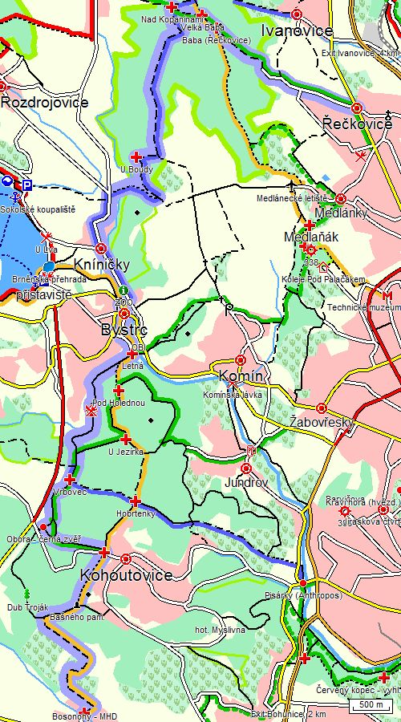

Mapa blízkého okolí výletu s barevně vyznačenými turistickými trasami, které danou oblastí procházejí. Trasa výletu je vyznačena tučnou světlemodrou čarou.

Výškový profil trasy

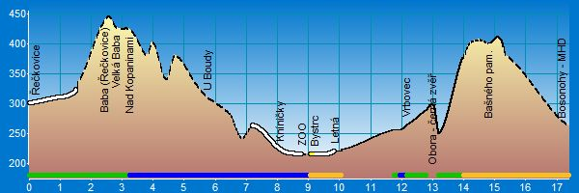

Statistika trasy

Délka trasy 17.4 km
Úseky cesty typu „Pěší“ 1.8 km (10 %)
Úseky cesty typu „Lesní/polní“ 7 km (40 %)
Úseky cesty typu „Vozová“ 4.65 km (27 %)
Úseky cesty typu „Silnice III.třídy/MK“ 3.8 km (22 %)
Úseky cesty typu „Silnice II. třídy“ 0.15 km (1 %)
Stoupání v úsecích 8.1 km (47 %)
Klesání v úsecích 8.35 km (48 %)
Maximální výška 440 m n.m. („Baba-Řečkovice“)
Minimální výška 215 m n.m.
Převýšení 225 m
Celkem nastoupáno výškových metrů 466 m (sklon 5.8 %)
Celkem sjeto výškových metrů 506 m (sklon 6.1 %)
Maximální sklon do kopce 16.5 % (v úseku 800 m)
Maximální sklon z kopce 22.5 % (v úseku 200 m, Obora - černá zvěř)

Významná místa trasy

Řečkovice | Baba (Řečkovice) | Velká Baba | Nad Kopaninami | U Boudy | Kníničky | ZOO | Bystrc | Letná | Pod Holednou | U Jezírka | Vrbovec | Bašného pam. | Bosonohy – MHD

Popis trasy

Výchozím místem výletu „Čtyřmi městskými částmi Brna“ je konečná zastávka tramvají v brněnské městské části Řečkovice. První písemná památka o Řečkovicích se dochovala z roku 1277, kdy Přemysl Otakar II. daroval dvůr svatojánské kaple Špilberku. V roce 1422 byly Řečkovice vypáleny husity a při obléhání Brna Švédy došlo k jejich zničení. Od roku 1918 se začala řečkovická zástavba šířit směrem k Mokré Hoře a současně i jižním směrem podél tzv. císařské silnice v linii dnešních ulic Banskobystrické a Terezy Novákové. Významnou památkou je zdejší kostel sv. Vavřince, o jehož existenci se dochovaly první zmínky z roku 1338, ale písemné prameny uvádí, že je svatyně nesporně starší. Kostel prošel v letech 1716 – 1718 přestavbou dle projektu M. Grimma. V Řečkovicích žil i básník Stanislav Kostka Neumann.
Náš výlet začínáme po zelené značce podél rodinných domků a kasáren. Zabočíme vlevo a pokračujeme vedlejší komunikací, kde se nám otevírá panorama zalesněných kopců s Velkou Babou, Babím lomem a bíle svítícím vranovským kostelem. Cesta nás vede k lesu, k oplocenému areálu. Zde obejdeme plot a odbočíme úzkou pěšinou do lesa. Mírným stoupáním se dostaneme na rozcestí Baba, které se nálézá pod vrcholem kopce Velká Baba. Trasa pokračuje přírodním parkem Baba o rozloze 850 ha, jenž byl v letech 1990 až 1992 vyhlášen chráněnou krajinnou oblastí. Toto území je vymezené obcemi Kníničky, Medlánky, Jinačovice, Kuřim a zasahuje až k vrcholu Sychrov, Velká Baba a Kuřimská hora. Nacházejí se zde smrkové a borové monokultury a pozůstatky bučin. V podrostu rostou cenné druhy rostlin – prvosenka jarní, lilie zlatohlavá, lýkovec jedovatý, náprstník velkokvětý, brambořík evropský, medovník meduňkolistý a prstnatec bezový.
Stále jdeme lesem. Míjíme rozcestník Velká Baba a přicházíme k rozcestníku Nad kopaninami. Zde opustíme zelenou značku a napojíme se na modrou. Zvlněným terénem klesáme kolem turistického značení U Boudy k silnici II. třídy. Silnicí se vydáme nalevo a kolem nové zástavby přicházíme do Kníniček. Kníničky jsou nejmenší městskou částí Brna. Na území Kníniček se nachází hráz Brněnské přehrady. Původní obec byla ve 30. letech 20. století zatopena, právě při výstavbě Brněnské přehrady. Můžeme zde obdivovat nově vybudovanou Kapli sv. Cyrila a Metoděje z roku 1939 (obr. 1) a památník osvobození. Křížový kámen s křížem a reliéfem sekery, zapuštěný v zídce, boží muka a pomník padlým v 1. světové válce patří k významným stavbám této městské části.
Jakmile se dostaneme na konec Kníniček (obr. 2), přejdeme most přes řeku Svratku. Kolem fotbalového hřiště pokračujeme k rozcestníku u tramvajové zastávky ZOO (obr. 3) a od něj po žluté značce k ukazateli Letná, ve staré části Bystrce. Bystrc náležela po staletí ke hradu Veveří, dnes je městskou částí Brna, ležící na břehu Svratky. Historický střed Bystrce tvoří náměstí 28. dubna. Stojí zde kostel sv. Jana Křtitele (obr. 4), nesoucí stopy raného středověku z první poloviny 13. stol., ke kterému byla na konci 16. stol. přistavěna věž. V roce 1843 došlo k rozšíření svatyně a v roce 1862 se věž zvyšovala. V Bystrci se narodil malíř a sochař Jakub Obrovský, jehož památku připomíná pomník s bronzovou bustou od M. Axmana (obr. 5). Také klavírní virtuos a hudební skladatel Vincenc Šťastný patří mezi slavné rodáky Bystrce. Pomník s bronzovou bustou od M. Vlčka připomíná brněnského malíře Františka Foltýna
Dále se vydáme po žluté značce Údolím oddechu proti proudu potoka Vrbovce, vlévajícího se na horním konci do řeky Svratky. Údolí odděluje Bystrc od oblasti kohoutovických lesů a je častým cílem vycházek obyvatel Brna. V místě, kde se žlutá značka odklání vlevo od vrboveckého potoka, projdeme brankou a vystoupáme k turistickému značení Vrbovec rybník. Procházíme oborou Holedná, která se rozkládá mezi městskými částmi Jundrov, Kohoutovice a Bystrc. V oboře se chová muflonní a dančí zvěř.
Žlutou značku vyměníme za zelenou a pokračujeme dále přes rozcestník Vrbovec směrem k oboře s černou zvěří. Kolem ní se vydáme krátkou neoznačenou zacházkou, která opětovně navazuje na zelenou značku a stoupáním podél serpentin starého Masarykova okruhu dojdeme ke kohoutovické hájence. Přejdeme přes hlavní silnici a po žluté značce se vydáme pěšinou dubovým lesem. Cesta vede kolem kohoutovických panelových domů a vodojemu až k Bašného památníku (obr. 6). Památník byl vybudován na počest nadučitele Františka Bašného (1858 – 1910), který se zasloužil o postavení obecné školy v Kohoutovicích. Odtud mírným klesáním lesem, kdy míjíme památník Vlastislava Kroupy, zakladatele junáka ve Starém Lískovci, popraveného gestapem, dojdeme do chatové a zahrádkářské části Bosonoh. Žlutá značka nás povede kolem sochy sv. Floriana (obr. 7), památníku padlým v 1. světové válce (obr. 8), kaple na Bosonožském náměstí (obr. 9) až na zastávku městské hromadné dopravy, kde trasa výletu končí.

Užitečné internetové stránky

http://www.reckovice.brno.cz – internetové stránky městské části Řečkovice
http://kninicky.eu/obec - internetove stranky městské části Kníničky
http://www.zoobrno.cz/ - internetové stránky Zoologické zahrady Brno
http://www.bystrc.cz – internetové stránky městské části Bystrc
http://www.prygl.net/rejstrik/holedna.php - internetové stránky Prygl.net (Pod Holednou)
http://www.bosonohy.cz/ - internetové stránky městské části Bosonohy

Fotogalerie
01 Kaple sv. Cyrila a Metoděje | 02 pohled na Kníničky od řeky Svratky
03 řeka Svraka | 04 kostel sv. Jana Křtitele
05 Jakub Obrovský | 06 Bašného památník
07 socha sv. Floriana | 08 památník padlým ve světové válce
09 kaple

